Европейская неделя иммунизации
в ОГБУЗ «Кологривская РБ» 2015 год.
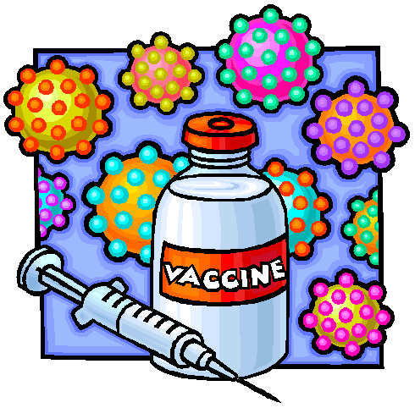

Европейская неделя иммунизации:
Предупредить! Защитить! Привить!

По инициативе Европейского Бюро Всемирной Организации здравоохранения в Европейском регионе, с 2005 года ежегодно проводится Европейская неделя иммунизации ( ЕНИ). Все страны региона приглашаются к участию в ЕНИ.

ЕНИ представляет собой инициативу, направленную на повышение уровня информированности и знаний об инфекциях, управляемых средствами специфической профилактики, и преимуществах иммунизации.

Целью ЕНИ является повышение уровня охвата вакцинацией населения посредством улучшения информированности населения, общественности, медицинских работников, администрации территории о необходимости защиты против инфекционных болезней и праве на нее каждого гражданина.

Во время ЕНИ проводятся мероприятия, обсуждения, круглые столы, семинары и выставки, организуются курсы обучения и просвещения, ведется работа со средствами массовой информации, посвященные важности иммунизации и обеспечивающие общественность четкой и научно-обоснованной информацией.

Основное положение для осуществления данной инициативы - Иммунизация жизненно важна для каждого человека.
Лозунгом инициативы является: Предупредить. Защитить. Привить. В работе по проведению ЕНИ участвуют медицинские работники, работники образовательных учреждений, школ, дошкольных образовательных учреждений, ВУЗов, СУЗов, родители, беременные женщины, подростки, дети, представители общественных организаций и др.

Пропагандированию вакцинации как наиболее эффективного средства специфической профилактики инфекционных заболеваний посвящаются тематические телеинтервью и телепередачи, статьи в газетах и др., ориентированные на широкий круг и различный уровень знаний населения.

В рамках ЕНИ организуется издание информационных и наглядных агитационных материалов (листовок, памяток, брошюр, буклетов, плакатов), посвященных проведению ЕНИ и иммунопрофилактике в целом.В медицинских учреждениях с сотрудниками проводятся дополнительные семинары по вопросам безопасности иммунизации, для населения в доступной форме доводится информация о проведении ЕНИ и по другим вопросам вакцинопрофилактики.

Мероприятия ЕНИ активно проводятся в детских дошкольных образовательных учреждениях, школах, средних и высших учебных заведениях в виде бесед, тематических лекций, конкурсов рисунков, стенных газет, уголков здоровья, викторин, тематических диктантов, сочинений и изложений, брей - ринг для школьников на тему «Что Вы знаете о прививках?», конкурс на лучшую стенгазету по вакцинопрофилактике среди общеобразовательных учреждений.

Вакцинируя ребенка сейчас, Вы предупреждаете не только развитие самого заболевания, но, что гораздо важнее, развитие тяжелейших осложнений.

Помогите ребенку.

Помогите ему сейчас, пока он еще не инфицирован.

Сделайте его будущую жизнь более безопасной, подарите себе радость иметь здоровых внуков!!

Очень важно понимание населением необходимости проведения иммунизации (для детей и для взрослых) и его активное участие в ее осуществлении. позволило в короткие сроки справиться с этой инфекцией.

Совместная защита от общих угроз – эта тема актуальна не только в период ЕНИ, она имеет важность как для обеспечения благополучия населения в целом, так и семьи в частности.

